REGLEMENTS DE VIE AU SEIN DU GITE

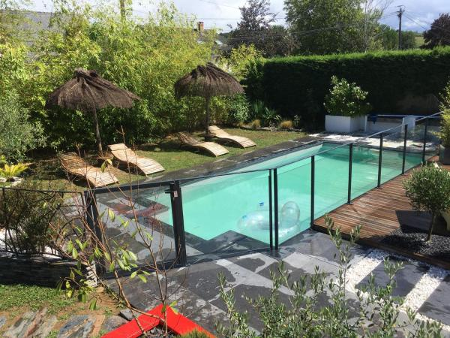
Chers vacanciers, tout d’abord bienvenue à vous ! Nous sommes très heureux de vous accueillir dans notre gîte « au bord de la piscine ». Ce règlement de vie permet à tous de bien s’entendre afin que chacun puisse pleinement profiter de son séjour dans d’agréables conditions. Chacun des occupants du gite doit avoir connaissance de ce document. Sans vouloir être restrictif, sachez que ces règles de vie résultent malheureusement du comportement irrespectueux de certains vacanciers. Nous nous efforçons pour votre plus grand bonheur de maintenir un certain niveau de confort et une qualité d’hébergement que vous apprécierez particulièrement, ceci est le fruit également du comportement de chacun dans le gite afin de continuer à satisfaire le bonheur des vacanciers. Chez nous, l’ambiance se veut chaleureuse, bienveillante et conviviale, dans la joie et la bonne humeur et dans le respect des valeurs humaines, du matériel et de l’environnement. Une valeur qui mérite bien d’être portée pour l’équilibre du bonheur et de la sérénité… Nous vous souhaitons de très belles vacances chez nous pour le bonheur des petits et des grands et vous remercions de votre compréhension.

RESPECT DU SILENCE DANS LE GITE

Respecter la tranquillité du voisinage, en évitant les bruits excessifs ou toutes autres nuisances, de jour comme de nuit. Les parents encourageront leurs enfants à ne pas être trop turbulents dans leurs jeux, afin de ne pas déranger la tranquillité des autres occupants du gîte. Le silence est demandé entre 22 h et 8 h. Le quartier est calme et par respect du voisinage les enterrements de vies (garçon ou fille) ne sont pas autorisés ainsi que les fêtes et nuisances sonores.

RESPECT DU GITE ET DE L’ENVIRONNEMENT

Afin de préserver la beauté du gite, merci de ne pas jeter ni détritus au sol, ni mégots. Il est interdit de fumer dans votre gite. Le tri sélectif doit être effectué, comme nous vous l’expliquons à votre arrivée.

UTILISATION DU PARKING

Stationnement gratuit dans la rue pour une voiture par logement dans le respect du code de la route. Si d’autres véhicules, merci de se stationner à la place de l’Eglise à 50m du gite.

CAPACITE/NOMBRE D’OCCUPANTS

Si le nombre de personnes s’avère supérieur au nombre annoncé lors de la réservation, un supplément de 30e est appliqué par nuit dans la limite de la capacité d’accueil du logement à régler lors de la remise des clés

CLES :

Les portes d'entrée de chaque gite sont munies de serrures à clés. Lors de toute sortie du gite, vous êtes tenus de fermer les lieux. Merci de refermer le portillon derrière vous après chaque utilisation. Un chèque de caution de 500e est demandé dès votre arrivée et remis lors du check-out si tout est ok.

DEGRADATION

Informez immédiatement le propriétaire de tout sinistre et dégradation se produisant dans les lieux loués, ainsi qu’à l’extérieur, même s’il n’en résulte aucun dommage apparent.
Nous vous remercions de respecter les consignes suivantes : Ne pas modifier l’emplacement des meubles et objets se trouvant dans le gite, mais également de ne pas sortir des objets ou mobiliers sur la terrasse. Ne pas changer l’emplacement de la table et du barbecue de votre terrasse.

BARBECUE

Pour votre confort et vos repas, nous avons équipé la terrasse côté piscine d’un barbecue. Ce matériel doit être utilisé avec soin. Vous trouverez le matériel nécessaire à côté de celui-ci pour l’entretien simple après utilisation. Veuillez vider les cendres froides après chaque utilisation et veillez à bien le vider et le nettoyer ensuite.

SERVICE RECEPTION

Nous sommes disponibles en cas de problème ou à l’occasion pour vous renseigner le mieux possible. Merci de respecter nos disponibilités et de préférence de 9h00 à 19h00. Merci de nous signaler tout dysfonctionnement d’appareil. Nous ne pouvons être tenus responsables dans le cas d’une panne, d’un manque d’énergie ne résultant pas de notre action, de la météo ou d’un dysfonctionnement impropre à notre volonté.

PISCINE/JARDIN ET REGLES DE SECURITE

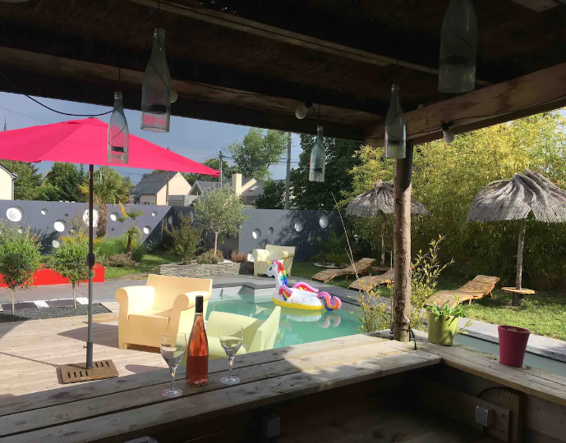
Merci de respecter les consignes de la piscine commune. Cette activité est autorisée de 9h00 à 21 h00 selon les obligations suivantes : - Pour votre confort nous nous chargeons de l’entretien quotidien de votre piscine. La porte d’entrée de la piscine doit rester constamment fermée à chaque entrée et sortie du gite.
- Les enfants présents dans la piscine doivent être toujours accompagnés d’un adulte et uniquement sous la responsabilité de leurs parents ! Soyez vigilants. Nous n’accepterons en aucun cas qu’un enfant soit seul, ne serait-ce qu’un instant dans la piscine. Les enfants de moins de 7 ans, et les personnes ne sachant pas nager doivent utiliser obligatoirement des brassards et bénéficier de la surveillance d’un adulte.
- Suite à des problèmes récurrents occasionnés malheureusement par des vacanciers peu respectueux, nous vous demandons de ne pas plonger quel que soit l’endroit. Le niveau d’eau doit rester constant, mise à part le fait naturel de l’évaporation due à la chaleur.
- De ne rentrer aucun objet en verre, fer ou bois coupant ou non dans l’enceinte de la piscine. (Vous seriez tenu responsable de la détérioration du liner engendrant une réparation extrêmement couteuse).
- D’introduire du mobilier non prévu dans l’espace piscine. De sortir le mobilier de la piscine à l’extérieur.
- De vous déchausser avant d’entrer.
- De de pas crier et de respecter le silence de tous.
- De ne pas plonger.
- De ne pas fumer.
- De ne pas boire des boissons alcoolisées (et encore moins de les jeter ensuite dans la piscine).
- De ne pas écouter de la musique trop forte. Le son du silence est si précieux… D’utiliser votre portable avec discrétion, de manière à ne pas gêner les autres vacanciers.
- Merci d’éteindre toutes les lumières lors de votre départ.
- De ne pas apporter dans la piscine des bouées géantes et inadaptées afin de partager l’espace avec bon sens en respectant les vacances et le confort de tous les occupants. Seuls les petits ballons légers pour les enfants sont autorisés (style mousse). Attention aux modèles trop petits pouvant rester bloqués dans les skimmers occasionnant une détérioration du matériel de pompage. Contrairement aux piscines publiques, vous pouvez utiliser le vêtement de piscine que vous souhaitez. (Caleçon, short, slip de bain, etc…)
- La piscine est ouverte de 10h00 à 20h00 de juin à septembre., elle est chauffée à 26 degrés et clôturée avec une sécurité enfant aux normes en vigueur. Elle mesure 7 m x 3,40 m, traitée au chlore et à partager avec 3 logements.
Nous nous rendons dans l’espace piscine à tout moment pour l’entretien et la maintenance quotidienne, afin de vous offrir un parfait confort de baignade. Nous partageons également cette piscine avec vous et en profitons pour échanger en toute convivialité et simplicité des conversations sympathiques, nous sommes heureux de vous recevoir et nous aimons voir nos vacanciers heureux ! Le gite dans lequel vous séjournez est particulièrement propre à votre arrivée. Nous attachons une grande importance sur ce service. Nous avons réalisé de nombreux mois de très gros travaux…afin de vous apporter un cadre de vie agréable pour vos vacances. Afin de garantir la même propreté aux prochains occupants, nous vous remercions d’apporter un soin particulier à votre gite et ainsi nous aider à maintenir ce niveau d’accueil.

PRECAUTION A PRENDRE LORS DE VOTRE ABSENCE

Pensez à garder la clé et ne pas la perdre. Pensez également à fermer votre parasol systématiquement lors de vos absences en prenant soin de rentrer les objets à leurs places.

MENAGE

Un nécessaire de produits ménagers écologiques est disponible dans le gite, spécialement étudié pour nos assainissements aux normes environnementales. Nous vous demandons de ne pas jeter dans les WC, tampons, serviettes, lingettes et autres produits similaires.

Nous sommes certains que vous comprenez l’intérêt de ces règles de vie et nous vous en remercions. Nous espérons que vous passerez de très belles vacances au gite et dans notre magnifique région.
Mina Couliou

